## Didaktische Handreichung: Erlkönig

Aufgabenmerkmale

|  |  |
| --- | --- |
| Thema | Textsortenbestimmung |
| Aufgabenbeschreibung | Der Aufgabenstamm besteht aus einer verständlichen Instruktion samt Auflistung von 8 trennscharfen, den Schüler*innen bekannten Textsortenbezeichnungen und neun kurzen Textfragmenten, die jeweils prototypische Merkmale einzelner angeführter Textsorten aufweisen. Es wird darauf hingewiesen, dass nicht jede Textsortenbezeichnung zugeordnet werden kann und einige Textsortenbezeichnungen mehrfach zugeordnet werden können. |
| Textform | Textauszug/-fragment |
| Fokus | HSA: grundlegende Textfunktionen erfassen: Information (z. B. Zeitungsmeldung), Appell (z. B. Werbeanzeige), Kontakt (z. B. Bewerbung, Beschwerde); ästhetische Funktion (z. B. Gedicht) // MSA: grundlegende Textfunktionen erfassen, insbesondere Information (z. B. Zeitungsmeldung), Regulierung (z. B. Gesetzestext), Appell (z. B. Werbeanzeige), Kontakt (z. B. Beschwerde), Selbstdarstellung (z. B. Tagebuch); ästhetische Funktion (z. B. Gedicht) (4.1.3)[1] |

Teilaufgabenmerkmale

|  |  |
| --- | --- |
| Bildungsstandard | HSA: Lesehilfen nutzen: z. B. Textsorte, Aufbau, Überschrift, Illustration, Layout // MSA: Textschemata erfassen: z. B. Textsorte, Aufbau des Textes (3.2.4); HSA: grundlegende Textfunktionen erfassen: Information (z. B. Zeitungsmeldung), Appell (z. B. Werbeanzeige), Kontakt (z. B. Bewerbung, Beschwerde); ästhetische Funktion (z. B. Gedicht) // MSA: grundlegende Textfunktionen erfassen, insbesondere Information (z. B. Zeitungsmeldung), Regulierung (z. B. Gesetzestext), Appell (z. B. Werbeanzeige), Kontakt (z. B. Beschwerde), Selbstdarstellung (z. B. Tagebuch); ästhetische Funktion (z. B. Gedicht) (4.1.3) |
| Kompetenzstufe | 1.) I, 2.) II, 3.) II, 4.) II, 5.) II, 6.) II, 7.) II, 8.) III, 9.) II |
| Anforderungsbereich | II |

Aufgabenbezogener Kommentar

Die vorliegende Aufgabe überprüft die Fähigkeit der Schülerinnen und Schüler, die **Textfunktion** unddas **Textmuster** auf Grundlage der (prototypischen) **sprachlichen** und/oder **strukturellen Gestaltung** der jeweiligen Ausschnitte erfassen und ihnen die entsprechende Textsorte zuordnen zu können. Die Bearbeitung der Teilaufgabe erfordert sowohl **sprachreflexive Kompetenzen**, da die Schülerinnen und Schüler die Auszüge hinsichtlich ihrer strukturellen, syntaktischen sowie semantischen Gestaltung untersuchen müssen, als auch **deklaratives Wissen über prototypische Merkmale von Textsorten**, um die Ausschnitte den jeweils richtigen Textsorten zuordnen zu können. Dabei stehen hier weniger die Superstrukturen der einzelnen Ausschnitte im Vordergrund, sondern der Fokus liegt auf den Besonderheiten der Formulierungsebene. Diese können **formaler Art** sein, wie zum Beispiel Tempus (2) und Metrum (6, 9) oder **textstruktureller Art**, wie das Aufgliedern des Textes in „*erstens*“ und „*zweitens*“ im dritten Ausschnitt, das Anführen eines intertextuellen Verweises (4, 7) oder das Angeben von Datum und Uhrzeit (1). Die Ausschnitte lassen sich auch aufgrund von **lexikalisch-semantischen** Kriterien zuordnen, da Ausdrücke wie „*These stützen*“ (8) und „*Belege*“ (3) eindeutig der Markierung eines argumentativen Textes dienen und das Wort „*Zeugenaussagen*“ zum Beispiel als ein Beleg für einen berichtenden Textausschnitt angesehen werden kann. Um den Ausschnitt 5 als Auszug einer Biografie, und damit als nicht-fiktionalen Text, zu erkennen, bedarf es übrigens keines zusätzlichen literaturhistorischen Weltwissen, da die Information, dass Goethe ein Schriftsteller war, dem Aufgabenstamm entnommen werden kann.

Die in der Aufgabe geforderten Kompetenzen sind besonders wichtig, um reflektiert mit rezipierten Informationen umzugehen und den entsprechenden **Informations- und Wahrheitsgehalt angemessen** einschätzen zu können. Deshalb wurde als nicht zuordbare Textsorte auch ein Format gewählt, das als prototypische Eigenschaft wertende Elemente (Buchkritik) aufweist. Schülerinnen und Schüler, die den Ausschnitten 4 oder 7 diese Textsorte zugeordnet haben, haben wahrscheinlich Schwierigkeiten, Informationen von Wertungen zu unterscheiden.

Die Aufgabenbearbeitung wird dahingehend erleichtert, dass die Schülerinnen und Schüler die Zuordnung aus einer Anzahl vorgegebener Textsorten mit je unterschiedlicher Funktion treffen und diese nicht eigens ausgehend von den jeweiligen Textauszügen erschließen müssen. Zudem sind die vorgegebenen Textsorten relativ trennscharf und als den Schülerinnen und Schülern bekannt vorauszusetzen.

Anregungen für den Unterricht

Für die Anschlussarbeit im Unterricht bietet die Aufgabe zwei Anknüpfungspunkte: Zum einen kann das **Textsortenwissen** unterstützt werden, zum anderen kann die Unterscheidung zwischen **Information und Wertung** in den Blick genommen werden.

1. Textsortenwissen unterstützen

Die wesentlichen Unterscheidungen, die Leserinnen und Leser eines Textes treffen müssen, sind grundsätzlich folgende:

* der **Geltungsanspruch** (fiktional oder faktual),
* der **Standpunkt der Autorin / des Autoren** (dies spielt im Wesentlichen nur bei Sachtexten eine Rolle),
* die **Textfunktion** bzw. **Textintention**

Um den Geltungsanspruch der Texte zu erkennen, ist es wichtig, im Unterricht mit den Schülerinnen und Schülern Signale für Faktualität (Fachsprache, Quellennachweise, Aktualität, usw.) und Fiktionalität (erdachte Figuren und Handlungen, Erzähltechnik wie Darstellung der inneren Handlung, dramaturgische Konventionen usw.) zu diskutieren, bzw. zunächst zu sammeln (etwa anhand dieser Aufgabe) und dann zu zwei oder drei anderen Texten zu testen, die nicht ganz eindeutig zu sein scheinen, etwa Erzähltexte, die mit konkreten Ortsangaben beginnen, sich durch die Erzähltechnik aber rasch als fiktionale Texte erkennen lasse,( z. B. ein Auszug aus „*Das Haus in der Dorotheenstraße* von Hartmut Lange, 2013, Kapitel 3), dem ein selbstverfasster faktualer Text mit Angaben über den Londoner Flughafen Heathrow gegenübergestellt werden könnte (z. B. Hinweise zum Verhalten Flugreisender beim Umsteigen von einem Flugzeug ins nächste):

„*Der Londoner Flughafen Heathrow ist an Unübersichtlichkeit nicht zu übertreffen. Kaum vorstellbar die Anzahl der An- und Abflüge, die er täglich zu bewältigen hat, und immer wirken die breiten Hallen, die kein Ende zu nehmen scheinen, hoffnungslos überfüllt. Klausen starrte auf die Anzeigetafel, auf der die Ankunft der Berlinflüge zu lesen war, und er hatte noch eine Dreiviertelstunde Zeit, dann musste er am richtigen Ausgang stehen, um Xenia nicht zu verfehlen.“*

(vgl. Lange, 2013, S. 81)

Um sich einen groben Überblick über fiktionale Texte zu verschaffen, kann im Unterricht anhand dieses Schaubilds erst einmal eine grobe Zuordnung vorgenommen werden. Die Schilder können ausgeschnitten werden und von den Schülerinnen und Schülern dann selbst in das leere Schaubild eingeordnet werden. Dieses Schaubild kann im Unterricht erweitert und diskutiert werden („*Ist die Anordnung sinnvoll?“ „Welche Kategorien fehlen“? Wie sähe so ein Schaubild für Sachtexte aus“?)*

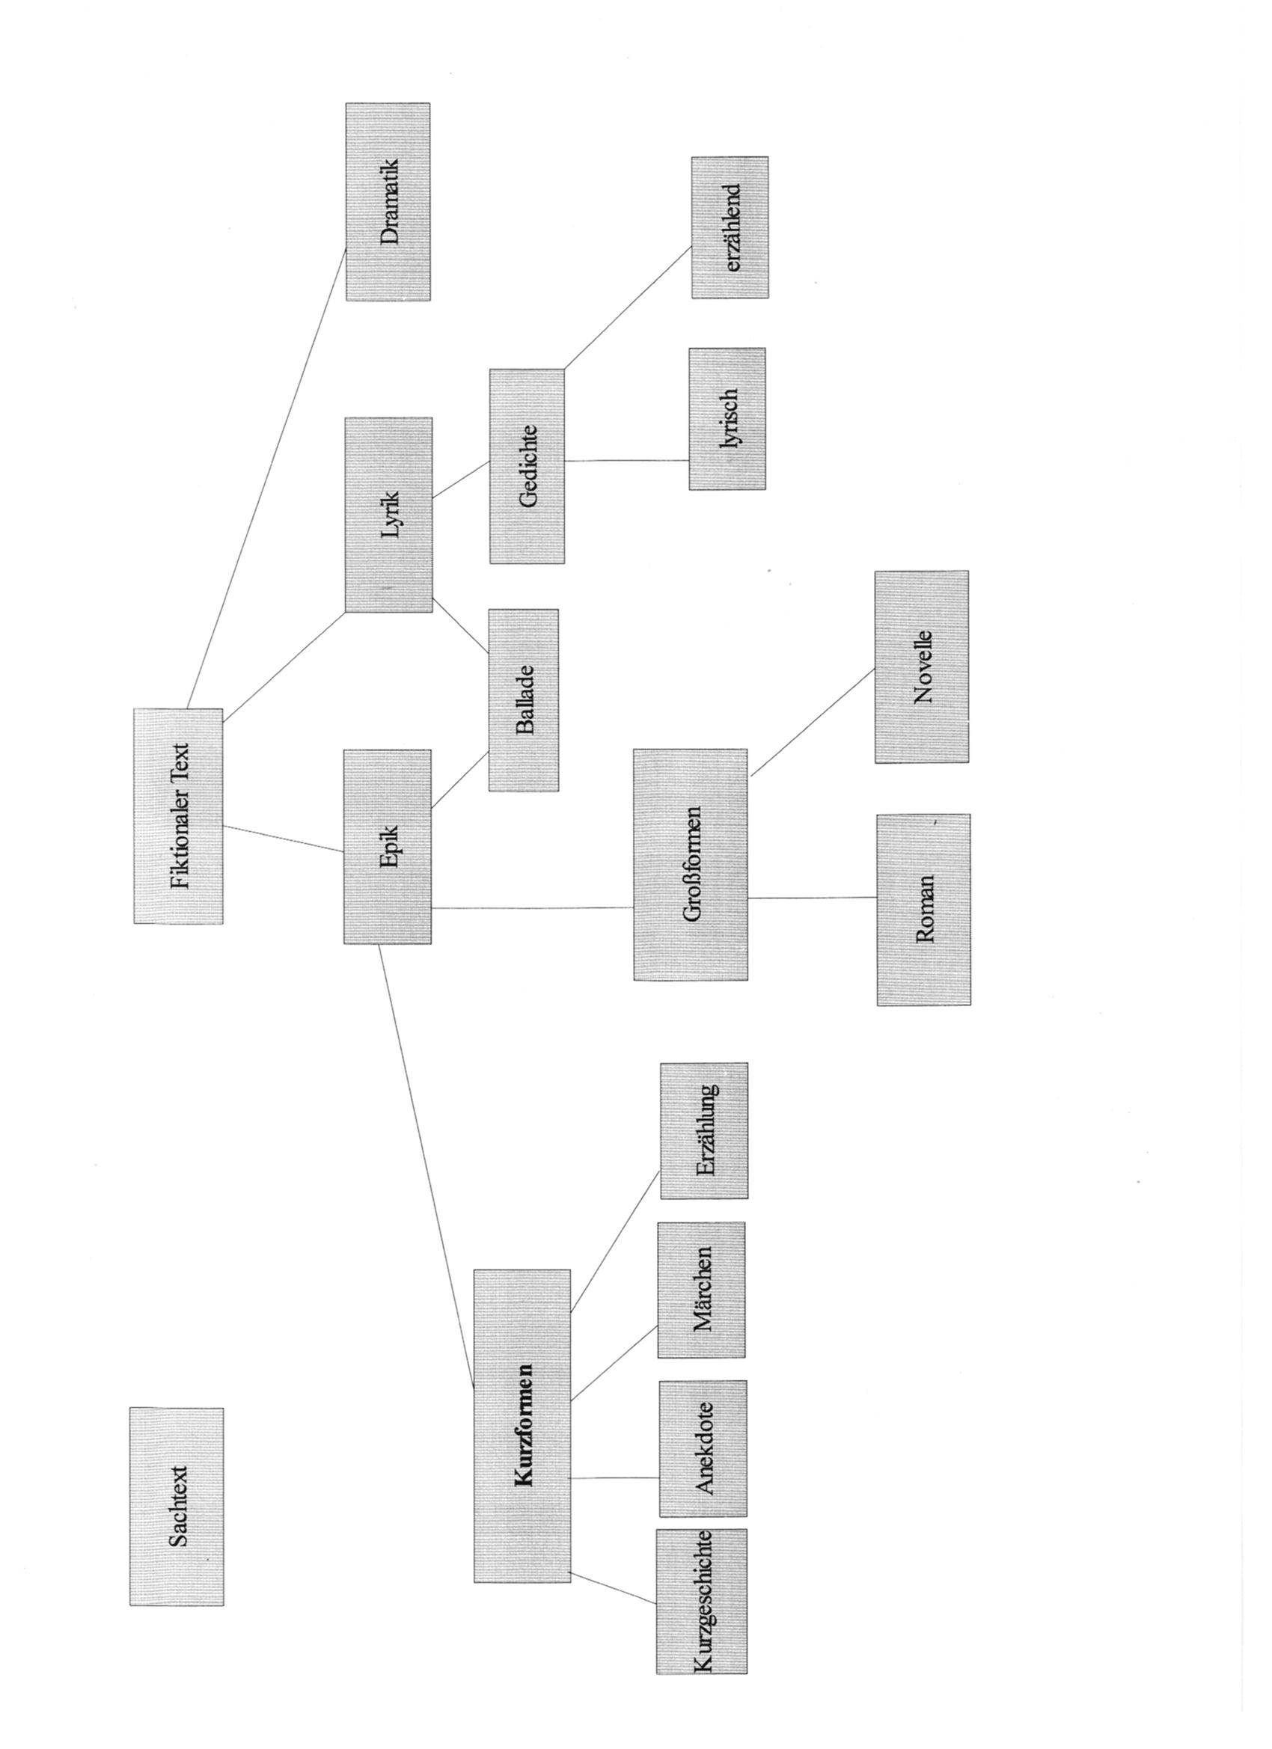

Da den Schülerinnen und Schülern bei der Erprobung die Zuordnung der Argumentation am schwersten fiel, bieten sich im Unterricht Übungen zu unterschiedlichen Textprozeduren an:

Texte lassen sich in **drei Ebenen** unterteilen bzw. durch sie beschreiben:

* die Ebene der Textsorte: Mit der **Textsortenebene** ist die globale Textfunktion verknüpft, also Informationsfunktion, Appellfunktion, Kontaktfunktion, Obligationsfunktion und Deklarationsfunktion. Relevant für den Unterricht sind vor allem die. **Informations-, Appell-** und **Kontaktfunktion**.
* die Ebene der **Texthandlungstypen**: Realisiert wird die globale Textfunktion durch Bausteine mittlerer Größe, die sogenannten Texthandlungstypen. Für das schulische Lernen sind v.a. folgende Texthandlungstypen wichtig: Erzählen, Beschreiben, Berichten, Erklären, Instruieren und Argumentieren. Dazu gehören auch als die dominant metatextuellen Texthandlungstypen auch Operatoren wie Darstellen, Interpretieren, Erörtern (vgl. Feilke & Rezat, 2019).
* die **Textprozedurenebene**: Beschrieben, berichtet, erzählt wird wiederum, indem entsprechende Textprozeduren des jeweiligen Texthandlungstyps ausgeführt werden, dies erfolgt durch die jeweiligen Prozedurausdrücke, z. B. Formulierungen wie „Es war einmal...“ bei Märchen oder „Das brauchst du...“ bei Instruktionen.

Das Verhältnis der drei Ebenen ist hierarchisch: Eine Textsorte setzt sich aus einer begrenzten Zahl von Texthandlungstypen zusammen und ein Texthandlungstyp wiederum aus einer begrenzten Zahl von Textprozeduren.

**Wie kann man Textsortenwissen unterstützen?**

Ein Zugang, Textsortenwissen zu unterstützen, kann darin bestehen, Schülerinnen und Schüler für solche **Textprozeduren** zu sensibilisieren, da sie sowohl bei faktualen als auch bei fiktionalen Texten Anwendung finden. Dabei ist es sinnvoll, auf der Textprozedurenebene zwischen sogenannten **Basisprozeduren** und **textsortenspezifischen Prozeduren** (vgl. Feilke & Rezat, 2018) zu unterscheiden.

Die Unterscheidung lässt sich gut am Beispiel narrativer Texte verdeutlichen: Erzählt wird in Form verschiedener Textsorten: z. B. Kurzgeschichten, Märchen, Fantasie- und Erlebniserzählungen. Dass diese Textsorten übergreifend als narrativ (Basisprozedur) eingeordnet werden, hat u. a. damit zu tun, dass in ihnen Handlungsschemata realisiert werden, die sich in all den genannten narrativen Textsorten finden. Dazu gehört beispielsweise das Erzeugen von Spannung, indem Ausdrücke wie „*plötzlich*“ oder „*auf einmal*“ verwendet werden. Demgegenüber verweist das schon erwähnte „*Es war einmal…“* auf den Anfang eines Märchens als Textsorte, es ist also eine textsortenspezifische Prozedur.

Auch eine Argumentation besteht aus unterschiedlichen **Textprozeduren**, die sich jeweils spezifischer Prozedurausdrücke bedienen. Um also Argumente im Text identifizieren zu können, hilft es Schülerinnen und Schülern den Text nach solchen **Signalwörter** abzuscannen:

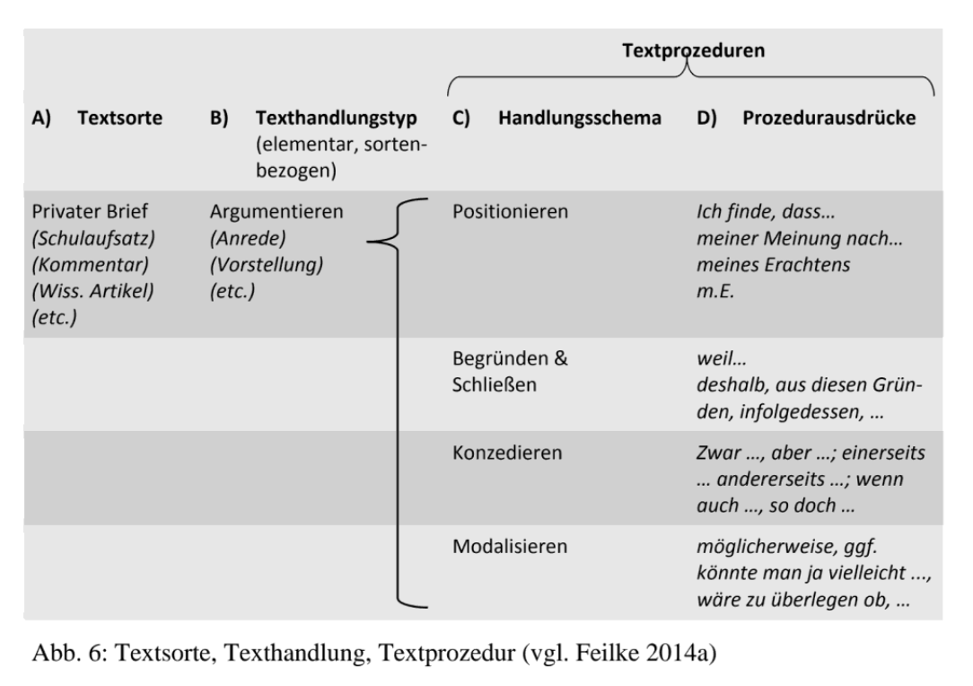

Abbildung 1 vgl. Feilke 2014

Eine sinnvolle, konkrete Übung könnte hier darin bestehen., einen Auszug eines explizit argumentierenden Textes zu suchen und die Schülerinnen und Schüler darin sämtliche Textprozeduren sammeln und den vier Handlungsschemata zuordnen zu lassen.

Da in „alltäglichen“ Texte – wie Kommentaren – zwar oft argumentiert wird, sich dort aber selten expliziter Prozedurausdrücken bedient wird, kann auch der folgende Auszug verwendet werden, in dem **explizit und implizit argumentierende Texte** gegenübergestellt werden. Das sensibilisiert die Schülerinnen und Schüler für Argumentationsstrukturen, die ihnen im Alltag täglich begegnen.

Hier können die die expliziten Prozedurausdrücke und die bedeutungsgleichen Formulierungen, die in den originalen Kommentaren verwendet werden, herausgesucht und miteinander verglichen werden:

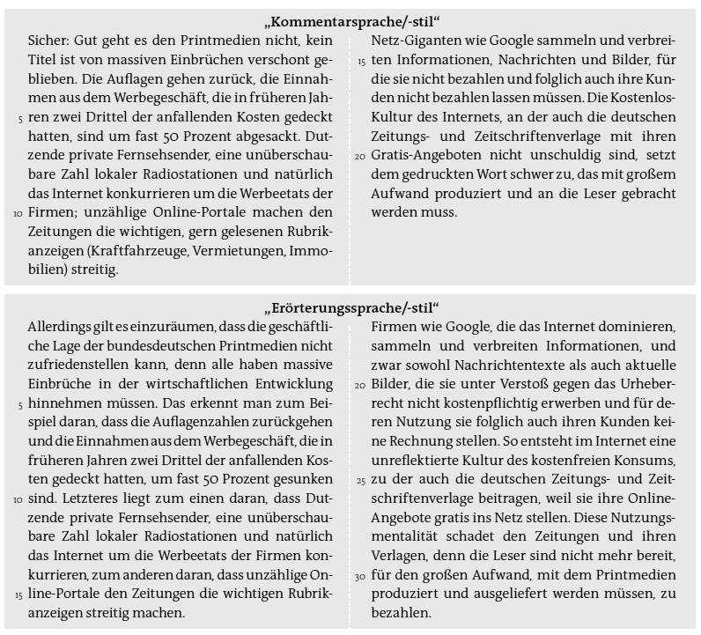

(Jückstock-Kießling & Stadter, 2014, S. 10)



Ein schülergerechtes Erklärvideo zur Analyse der Argumentationsstruktur eines aktuellen Textes von Sascha Lobo findet sich hier: Der Fokus hier liegt aber auf dem Argumentationszusammenhang: <https://www.youtube.com/watch?v=IoocgpKaMPQ> (Abgerufen am 30.1.2025)



Ausführlicher als Blog findet sich der Text hier:   
<https://bobblume.de/2021/12/02/unterricht-analyse-der-argumentationsstruktur> (Abgerufen am 30.1.2025)



Ein aktueller Artikel zu Textprozeduren findet sich hier: Feilke, Helmuth / Rezat, Sara (2020): Textprozeduren: Werkzeuge für Schreiben und Lesen. *In: Praxis Deutsch 281, S. 4-13.*

Eine Unterrichtsreihe zur kompetenzorientierten Vermittlung schriftlichen Argumentierens findet sich hier: <https://www.conaction-koeln.de/fileadmin/Daten/ConAction/Service/Downloads/Schriftenreihe/Heft2.pdf> (Abgerufen am 30.1.2025)

**2. Informationen und Wertung voneinander unterscheiden**

Wie die Sonderauswertung von PISA 2021 gezeigt hat, sollte es für den Deutschunterricht zentrales Thema sein, die Schülerinnen und Schüler dazu zu befähigen, Informationen von Wertungen zu unterscheiden. So kann laut Pisa nicht einmal jede oder jeder Zweite in Texten verlässlich **Fakten** von **Meinungen** unterscheiden. Nur etwa die Hälfte der Schülerinnen und Schüler gibt an, im Unterricht gelernt zu haben, wie man subjektive oder voreingenommene Texte oder Textpassagen erkennt. Normalerweise bildet die Quelle einen ersten verlässlichen Hinweis darauf, wie glaubwürdig und neutral ein Text zu bewerten ist. Aber auch textinterne – **semantische, syntaktische** und **grammatische** – Merkmale dienen als Hinweise für Neutralität und Objektivität. Um dies bewerten zu können, müssen die Schülerinnen und Schüler aber bereits sicher im **Aufbau lokaler** und **globaler Kohärenzen** sein.

Wenn man einen Text liest, so ist es wichtig zu sehen, mit welcher (offensichtlichen oder versteckten) Absicht er geschrieben worden ist. Dabei müssen Leserinnen und Leser vor allem erkennen, ob der Text **neutral Informationen** vermittelt oder ob er Informationen bewertet, mit Informationen argumentiert und appelliert. Im Journalismus gibt es Textsorten, die einen Sachverhalt dokumentieren, wie der Bericht oder die Meldung. Es gibt jedoch auch Textsorten, die explizit einen Sachverhalt bewerten, in denen es also ums Argumentieren und Appellieren geht, beispielsweise der Kommentar oder die Glosse. Doch auch in den dokumentierenden Texten sind Wertungen enthalten, allein schon durch die Auswahl der dargestellten Informationen.

Grundsätzlich sollte man mit den Schülerinnen und Schülern folgende Unterscheidung zwischen **Tatsache/Information** und **Meinung** besprechen:

1. Eine **Tatsache** ist eine **Information** über einen wirklichen, gegebenen Umstand. Sie bezeichnet eine Situation, in der sich die Dinge nachweislich befinden.
2. Eine **Meinung** ist eine persönliche Ansicht, Überzeugung, Einstellung zu Zuständen, Ereignissen oder anderen Personen. Ihre wesentliche Intention ist, zu bewerten oder zu beurteilen. Eine Meinung entsteht auf der Basis eigener, individueller Erfahrungen und eigenen Wissens.

Generell kann man mit Wörtern aller Wortarten etwas bewerten. Bei bestimmten Wortarten liegt es aber näher, dass man mit ihnen Wertungen ausdrückt, insbesondere bei Adjektiven. Das ist bei einem Adjektiv wie „*schön*“ offensichtlich, da „*Schönheit*“ keine objektive Beurteilung, sondern subjektive Bewertung darstellt. Aber auch die Aussage „*X ist groß*“ ist eine Wertung, weil es kein objektives, allgemeingültiges Kriterium für die Bewertung von „groß“ gibt. Oft ist dies den Schülerinnen und Schülern gar nicht bewusst und sie müssen erst dafür sensibilisiert werden.

Geht es darum zu entscheiden, ob ein dokumentierender/informierender Text vorhanden ist oder ein wertender, dann muss man sich fragen:

* Werden wertende Wörter oder Wortgruppen verwendet? Nimmt die Autorin / der Autor oder ein namentlich genannter Experte oder Betroffener die Wertung vor?
* Sind Wortgruppen hier nötig oder würde ein Wort auch ausreichen? Werden also Nominal- oder Adjektivphrasen **intensiviert**, um Wertungen auszudrücken? (beispielsweise „*Wirklich richtig sehenswert sind aber die Ruinen*!“)
* Finden sich syntaktische Auffälligkeiten wie **Einschübe** oder **Nachträge**, die Wertungen verstärken? (beispielsweise „*Das war ein unglaubliches Ereignis, wirklich wahr*.“)
* Treffen die Wertungen, die getroffen wurden, zu? Kann ich sie nachvollziehen? Sind sie kulturell etabliert? (beispielsweise „*Sonnenschein ist gutes Wetter.*“)
* Werden andere Meinungen wiedergegeben?
* Werden unterschiedliche Informationen zum Thema präsentiert?
* Wird kenntlich gemacht, welche Wertungen der Meinung der Autorin / des Autors entspricht oder welche zitiert wurden?

Das Verständnis für journalistische Darstellungsformen lässt sich ausbauen und festigen, indem im Rahmen von Zeitungsprojekten in Print- oder digitalen Ausgaben Texte gelesen und den Darstellungsformen zugeordnet werden. Zunächst können von der Lehrperson Texte markiert oder ausgesucht werden, später können Schülerinnen und Schüler selbstgewählte Texte zuordnen. Dazu kann das folgende Arbeitsblatt verwendet werden:





**Literatur:**

Feilke, H. (2014). *Argumente für eine Didaktik der Textprozeduren*. In: Bachmann, T. & Feilke, H. (Hrsg.). Werkzeuge des Schreibens. Beiträge zu einer Didaktik der Textprozeduren. Stuttgart (Fillibach bei Klett), 11-34.

Feilke, H. &  Rezat, S. (2018). *Textsorten im Deutschunterricht – Was sollten LehrerInnen und SchülerInnen können und wissen?* In: die - *Informationen zur Deutschdidaktik*, Heft 2, 24-38.

Feilke, H. & Rezat, S. (Hrsg.) (2019). *Operatoren ‚to go‘. Ein Arbeitsheft zum Nachschlagen und Üben für das Fach Deutsch. Praxis Deutsch*, Heft 274.

Feilke, H. & Rezat, S. (2020). *Textprozeduren: Werkzeuge für Schreiben und Lesen*. In: *Praxis Deutsch,* Heft 281, 4-13*.*

Jückstock-Kießling, N. & Stadter, A. (2014). *Schreibwege Deutsch: Schreibtraining für die Sekundarstufe II. Wege zum Kommentar*. Buchner.

Lange, H. (2013). *Das Haus in der Dorotheenstraße*. Diogenes.

1. Bildungsstandards für das Fach Deutsch. Mittlerer Schulabschluss (MSA) Beschluss der Kultusministerkonferenz vom 04.12.2003, verfügbar unter: https://www.kmk.org/fileadmin/Dateien/veroeffentlichungen_beschluesse/2003/2003_12_04-BS-Deutsch-MS.pdf (Abgerufen am 30.1.2025) und Hauptschulabschluss (HSA): Beschluss der Kultusministerkonferenz vom 15.10.2004, verfügbar unter: https://www.kmk.org/fileadmin/Dateien/veroeffentlichungen_beschluesse/2004/2004_10_15-Bildungsstandards-Deutsch-Haupt.pdf (Abgerufen am 30.1.2025)